DIRECCIÓN PROVINCIAL DE VIALIDAD

RECAMBIO DE LUMINARIAS A TECNOLOGIA LED Y SERVICIO DE MANTENIMIENTO DE LA INTERCONEXIÓN URBANA OESTE DEL GRAN MENDOZA

PLIEGO DE ESPECIFICACIONES TÉCNICAS

ARTÍCULO 1º - OBJETO
El presente pliego establece las Especificaciones Técnicas aplicables a la Licitación Pública para el recambio de artefactos existentes de menor eficiencia por luminarias de tecnología LED y el servicio de mantenimiento del Alumbrado Público de la Interconexión Urbana Oeste del Gran Mendoza, integrado por las rutas provinciales N°82, Corredor del Oeste y Av. Boulogne Sur Mer, en los Departamentos de Las Heras, Capital, Godoy Cruz y Luján, en el marco del PLAN DE ALUMBRADO EFICIENTE del Ministerio de Energía y Minería de la Nación, con fondos del Estado Nacional y de la Dirección Provincial de Vialidad, mediante la contratación de los siguientes rubros:
RUBRO I: Provisión de luminarias de tecnología Led, dentro del plazo de 30 días contados a partir de la adjudicación, según el Reglamento del PLAN DE ALUMBRADO EFICIENTE, Resolución N°84/2017 del MEy M de la Nación, por el cual se financiará el 70 % de las luminarias de esta licitación, quedando el financiamiento del 30 % restante a cargo de la Dirección Provincial de Vialidad.
RUBRO II: Instalación de las luminarias adquiridas al adjudicatario del Rubro I, reemplazando los artefactos existentes en los soportes correspondientes, conforme al Pliego de Especificaciones Técnicas (PET)
RUBRO III: Provisión del servicio de atención y mantenimiento de las luminarias de alumbrado público instaladas a partir de la ejecución del Rubro I, para mantener las condiciones de operación logradas, durante los 24 meses siguientes.
Puesto que Los Oferentes podrán presentar ofertas en los tres Rubros de esta licitación; o solamente en el Rubro I; o solamente en los Rubros II y III, que se adjudicarán a un solo proponente, se establecen las Especificaciones Técnicas del Rubro I y de los Rubros II y III por separado.

ARTÍCULO 2º: ESPECIFICACIONES TÉCNICAS DEL RUBRO I: PROVISION DE LUMINARIAS DE TECNOLOGIA LED
Como condición mínima necesaria, los oferentes del Rubro I de esta Licitación deberán cumplir con la “Especificación técnica para la adquisición de luminarias LED de Alumbrado Público”, realizada por la Subsecretaria de Ahorro y Eficiencia Energética del Ministerio de Energía y Minería de la Nación, en el marco del “Plan “Alumbrado Eficiente”, conforme a lo establecido el Reglamento General del PLAE, aprobado por Resolución 84-E/2017 del Ministerio de Energía y Minería, que se incluye como Anexo de este Pliego.

ARTÍCULO 3º: REQUISITO FOTOMÉTRICO EXCLUYENTE
Adicionalmente a lo establecido en el artículo anterior y como requisito fotométrico excluyente de esta licitación, se exige el cumplimiento de los niveles de iluminación recomendados para las arterias Clase B, desarrollados en la Norma IRAM AADL J-2022, que deben verificarse con los datos de datos de proyecto de las geometrías de montaje más características de la Interconexión Urbana Oeste del Gran Mendoza, según la metodología que se establece a continuación:

- Perfiles transversales tipo para calle de 20m y calzada de 10m

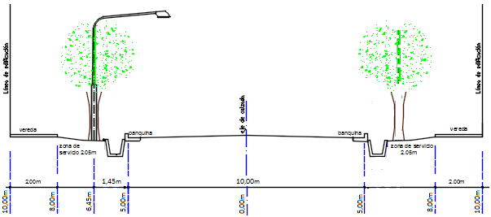

Ancho de calzada | 10m
Ancho de vereda | 5m
Disposición | Unilateral
Separación de luminarias | 35m
Altura de montaje | 10m
Longitud del brazo | 3,5 - 4m
Distancias poste-calzada | 1,45m
Ángulo de inclinación | Libre
Tipo de lámpara | LED
Potencia de la lámpara | La necesaria para mantener un flujo de 30000 lúmenes +/- 10 % y cumplir con la Norma AADLJ 2022 con las geometrías de montajes indicadas en el pliego.
Valores requeridos
- E_{H MED} | 40 lux
- G₁ (E_{H MIN} /E_{H MED}) | 0,5
- G₂ (E_{H MIN} /E_{H MAX}) | 0,25

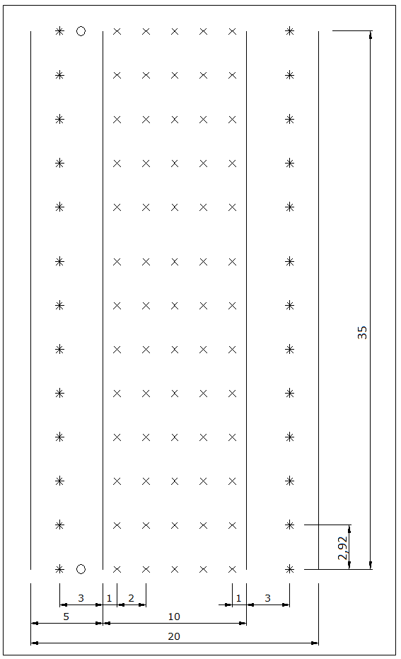

- Perfiles transversales tipo para calle de 30m y 2 calzadas de 10m

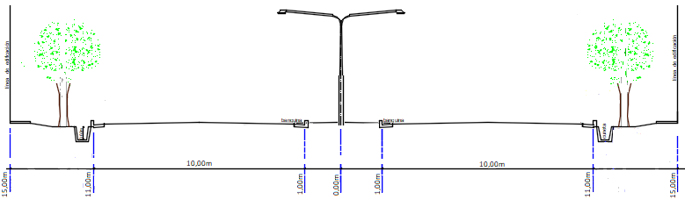

Ancho de calzada | 10m
Ancho de vereda | 4m
Disposición | Central con doble brazo
Separación de luminarias | 35m
Altura de montaje | 10m
Longitud del brazo | 4m
Distancia poste-calzada | 1m
Ángulo de inclinación | Libre
Tipo de lámpara | LED
Potencia de la lámpara | La necesaria para mantener un flujo de 30000 lúmenes +/- 10 % y cumplir con la Norma AADLJ 2022 con las geometrías de montajes indicadas en el pliego.
Valores requeridos
- E_{H MED} | 40 lux
- G₁ (E_{H MIN} /E_{H MED}) | 0,5
- G₂ (E_{H MIN} /E_{H MAX}) | 0,25

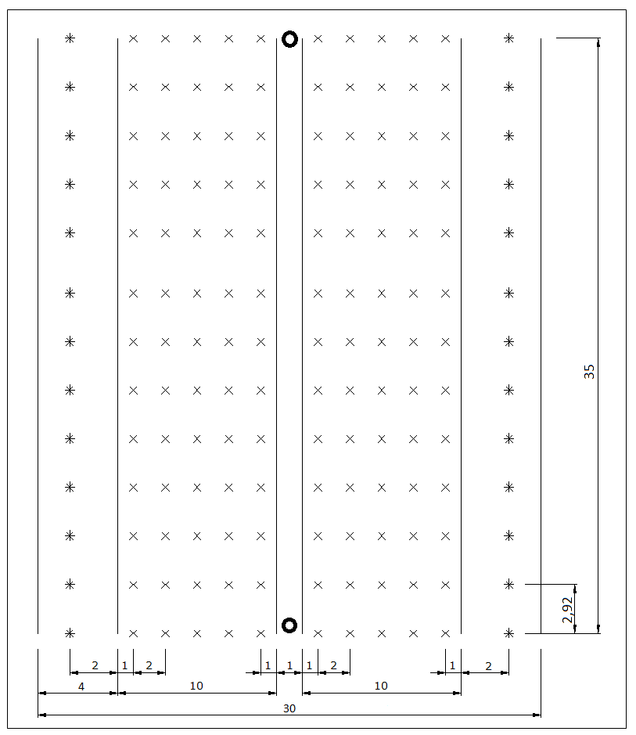

NOTAS:

- Las grillas de medición se confeccionarán según croquis suministrado.
- Junto con el informe del cálculo se deberá suministrar el archivo
fotométrico de la luminaria utilizada en formato IES o EULUMDA.

Los oferentes deberán presentar un estudio de iluminancia (media, mínima y máxima) sobre la calzada y uniformidad G1 y G2, para verificar si se cumplen las siguientes normas:

- IRAM-AADL J2022-2 (Clase B – Semi rápido veloc. menor o igual a 60 Km/h)

- IRAM AADL J 2020-4

- IRAM AADL J 2021

- IRAM AADL J 2028-2-3

ARTÍCULO 4º: REQUERIMIENTOS ELÉCTRICOS

Las luminarias deben cumplir los requerimientos eléctricos indicados en las siguientes Normas:
- IEC 61000-3-2 - Ensayos eléctricos: Límite de tensión de armónicos para artefactos electrónicos de corriente nominal menor a 16 A.
- ENRE 0099/97 - Base metodológica para el control de emisión de perturbaciones.
- ENRE 0184/2000 – Base metodológica para el control de la calidad del producto técnico.

ARTICULO 5°: MUESTRAS
El oferente debe presentar una muestra por cada tipo de luminaria que incluya en la oferta que ofrezca en la licitación, junto con las simulaciones Dialux para las geometrías de montaje indicadas en el PET, que demuestren que cumplen con las exigencias fotométricas de las Norma IRAM AADL J-2022 de las clases de arterias que correspondan. El cumplimiento de este requisito es condición excluyente de la licitación.
Las luminarias presentadas como muestra serán remitidas al Laboratorio acreditado para que realicen un ensayo fotométrico completo, que incluirá las curvas de distribución luminosa, isolux, isocandela, de distribución polar y de utilización, que será la información base para verificar el cumplimiento del requisito fotométrico excluyente y otros estudios que la Dirección Provincial de Vialidad considere pertinente para evaluar la calidad de las luminarias incluidas en la oferta.
Los costos que se indican a continuación para realizar los ensayos necesarios en el Laboratorio acreditado, estarán a cargo del oferente.
Ensayos sobre los que se basará la calificación técnica del requisito fotométrico excluyente:
- Fotometrías de Luminaria (una por modelo ofertado)
- Simulación Dialux para la geometría de montaje indicada,
con los datos de los ensayos fotométricos realizados
Las muestras entregadas que no resultaren aceptadas, se podrán retirar de los depósitos de la Dirección Provincial de Vialidad, una vez adjudicada definitivamente la compra.

ARTICULO 6°: DISPOSICIONES COMPLEMENTARIAS
Se privilegiará la propuesta que logre los mejores resultados luminotécnicos establecidos en la Norma IRAM AADL – J 2022 con la menor potencia.
En todos los casos deberá garantizarse la provisión de repuestos durante la vida útil de la instalación, estimada en 10 años.
La DPV designará un Laboratorio de Luminotecnia acreditado para que realice un Informe sobre el cumplimiento de los requisitos técnicos exigidos en la Licitación, incluyendo el requisito fotométrico excluyente.

ARTÍCULO 7º: LUMINARIAS A RECAMBIAR INSTALANDO LAS ADQUIRIDAS AL ADJUDICATARIO DEL RUBRO II SOBRE LOS SOPORTES EXISTENTES

1 - Corredor del Oeste desde Calle La Pampa hasta Zanjón Frías (Tramo Godoy Cruz):
Columnas de alumbrado Metálica doble brazo. -
Distribución en forma central y salidas unilaterales. -
Luminaria existente STRAND 400w, 56.500 Lm.-
Altura de montaje: 8 (ocho) metros desde la calzada y la luminaria.
Distancia entre columnas: 35 (treinta y cinco) metros entre columna y columna
Brazo longitud 3.5 metros de saliente de la columna.
Distancia entre la columna y el cordón 0,60 m.
Alimentación subterránea
Inclinación del brazo 12°
Clase B clasificación Normas IRAM AADL J-2022
Nivel de iluminación existente 33 lux. -
Cantidad de luminarias a remplazar 262

2 - Corredor del Oeste desde Calle La Pampa hasta Zanjón Frías (Tramo Godoy Cruz):
Columnas de alumbrado MN 580.-
Distribución en forma unilateral. -
Luminaria existente STRAND 400w, 56.500 Lm.-
Altura de montaje: 8 (ocho) metros desde la calzada y la luminaria.
Distancia entre columnas: 35 (treinta y cinco) metros entre columna y columna
Brazo longitud 3.5 metros de saliente de la columna.
Distancia entre la columna y el cordón 0,60 m.
Alimentación subterránea
Inclinación del brazo 12°
Clase B clasificación Normas IRAM AADL J-2022-
Nivel de iluminación existente 33 lux. -
Cantidad de luminarias a remplazar 280

3 - Corredor del Oeste desde Calle La Pampa hasta Zanjón Frías (Tramo Godoy Cruz):
Columnas de alumbrado torre. -
Distribución en forma central. -
Luminaria existente STRAND 400w, 56.500 Lm.-
Altura de montaje: 12 (doce) metros desde la calzada y la luminaria con tres brazos.
Distancia entre columnas: 50 (cincuenta) metros entre columna y columna
Brazo longitud 0.60 metros de saliente de la columna.
Inclinación del brazo 10°
Clase B clasificación Normas IRAM AADL J-2022
Nivel de iluminación existente 33 lux. -
Cantidad de luminarias a remplazar 117

4 - Corredor del Oeste entre Ruta 82 y La Pampa:
Columnas de alumbrado Metálica. -
Distribución en forma unilateral. -
Luminaria existente STRAND, 250w, 22.400 Lm, peso 12,5 Kg, IP 65, vida útil 50.000 horas. -
Altura de montaje: 9 (nueve) metros desde la calzada y la luminaria.
Distancia entre columnas: 35 (treinta y cinco) metros entre columna y columna
Brazo longitud 3.5 metros de saliente de la columna.
Distancia entre la columna y el cordón 0,60 m.
Inclinación del brazo 10°
Clase B clasificación Normas IRAM AADL J-2911
Nivel de iluminación existente 33 lux. -
Cantidad de luminarias a remplazar 215

5 - Ruta N°82 entre el Corredor del Oeste y Gobernador Ortiz:
Columnas de alumbrado torre con tres brazos. -
Distribución en forma unilateral. -
Luminaria existente STRAND 400w, 56.500 Lm.-
Altura de montaje: 12 (doce) metros desde la calzada y la luminaria.
Distancia entre columnas: 50 (cincuenta) metros entre columna y columna
Brazo longitud 0.60 metros de saliente de la columna.
Alimentación subterránea
Inclinación del brazo 12°
Clase B clasificación Normas IRAM AADL J-
Nivel de iluminación existente 33 lux. -
Cantidad de luminarias a remplazar 21

6 - Ruta N° 82 entre Corredor del Oeste y Gobernador Ortiz:
Columnas de alumbrado MN 580 con doble brazo. -
Distribución en forma central. -
Luminaria existente STRAND 250w, 56.500 Lm.-
Altura de montaje: 8 (ocho) metros desde la calzada y la luminaria.
Distancia entre columnas: 35 (treinta y cinco) metros entre columna y columna
Brazo longitud 4 metros de saliente de la columna.
Distancia entre la columna y el cordón 0,60 m.
Inclinación del brazo 10°
Clase B clasificación Normas IRAM AADL J-2022
Nivel de iluminación existente 33 lux. -
Cantidad de luminarias a remplazar 157

7 - Ruta N° 82 entre Corredor del Oeste y Gobernador Ortiz:
Columnas de alumbrado MN 580.-
Distribución en unilaterales. -
Luminaria existente STRAND 250w, 56.500 Lm.-
Altura de montaje: 8 (ocho) metros desde la calzada y la luminaria.
Distancia entre columnas: 35 (treinta y cinco) metros entre columna y columna
Brazo longitud 4 metros de saliente de la columna.
Distancia entre la columna y el cordón 0,60 m.
Inclinación del brazo 10°
Clase B clasificación Normas IRAM AADL J-2022
Nivel de iluminación existente 33 lux. -
Cantidad de luminarias a remplazar 99

8 - Calle Boulogne Sur Mer desde Zanjón Frías hasta Regalado Olguín:
Columnas de alumbrado torre con tres brazos. -
Distribución en forma unilateral. -
Luminaria existente STRAND 400w, 56.500 Lm.-
Altura de montaje: 12 (doce) metros desde la calzada y la luminaria.
Distancia entre columnas: 50 (cincuenta) metros entre columna y columna
Brazo longitud 0.60 metros de saliente de la columna.
Alimentación subterránea
Inclinación del brazo 12°
Clase C clasificación Normas IRAM AADL J-2022
Nivel de iluminación existente 33 lux. -
Cantidad de luminarias a remplazar 18

9 - Calle Boulogne Sur Mer desde Zanjón Frías hasta Regalado Olguín:
Columnas de alumbrado MN 580.-
Distribución en forma unilateral. -
Luminaria existente STRAND 250w, 56.500 Lm.-
Altura de montaje: 9 (nueve) metros desde la calzada y la luminaria.
Distancia entre columnas: 35 (treinta y cinco) metros entre columna y columna
Brazo longitud 4 metros de saliente de la columna.
Distancia entre la columna y el cordón 0,60 m.
Inclinación del brazo 10°
Clase C clasificación Normas IRAM AADL J-2022
Nivel de iluminación existente 33 lux. -
Cantidad de luminarias a remplazar 388

RESUMEN

INTERCONEXION OESTE | Central con doble brazo | Unilateral | Rotondas | TOTAL
Corredor del Oeste | 379 | 495 |  | 874
R.P N° 82 | 157 | 99 | 21 | 277
Boulogne Sur Mer |  | 388 | 18 | 406
TOTAL | 536 | 982 | 39 | 1557

ARTICULO 8° - RUBRO II: ESPECIFICACIONES TÉCNICAS DEL REEMPLAZO DE LUMINARIAS EXISTENTES POR LUMINARIAS NUEVAS DE LED E INSTALACIÓN ELECTRICA
Deberán reemplazarse todas las luminarias instaladas sobre los soportes existentes indicadas en el artículo anterior por luminarias nuevas de tecnología Led, conforme a las siguientes especificaciones técnicas.

- INSPECCIONES
En la obra deberá estar siempre un libro de obras, donde el Inspector indicará el resultado de la inspección en forma detallada, deberá respetar todas las inspecciones que se indican a continuación:

- Replanteo: Ubicación física de las luminarias a reemplazar
- Medición de puesta a tierra
- Reparación de los comandos de alumbrado público e instalación de descargadores gaseosos
- Remplazo de artefactos
- Inventario final y planos geo referenciados conforme a Obra
Pudiendo agruparse las inspecciones, pero en ningún caso se eximirán del pedido de verificación de estos trabajos. -

- COMANDOS DE ALUMBRADO PÚBLICO
Se deberán remodelar los comandos de alumbrado público existente que no cumplan con reglamentaciones y Normas de la Cooperativa Eléctrica de Godoy Cruz y de Edemsa, debiendo reemplazar todos los elementos eléctricos o mecánicos que no se ajusten a Normas o se encuentren en mal estado, deberán contar con puesta a tierra, contactor, fotocélula, llave de encendido automático y manual. -
Los comandos de alumbrado público se energizan al atardecer y se apagan al amanecer por medio de fotocélula tipo industrial de 10 Amp, pudiendo encenderse en forma manual.
El comando será descargado a tierra por medio de conductor de 6 mm, jabalina de cobre bronceado de ¾” y 1,50 m.-
Todos los trabajos deberán cumplir con las Reglamentaciones de Cooperativa Eléctrica de Godoy Cruz y de EDEMSA -
Distribución de fases
La distribución de cargas estará equilibrada en las tres (3) fases, permitiendo el desequilibrio en una sola fase en un amperaje no mayor al que circula por una luminaria. No podrá conectarse sobre una misma fase dos (2) luminarias consecutivas.

- MEDICION DE PUESTA A TIERRA
Deberán realizarse las mediciones de puesta a tierra en los Comandos de Alumbrado Público y en las columnas existentes para verificar que tengan descarga a tierra o que se ajusten al rango máximo de 20 Ohm y realizar el Informe Técnico correspondiente para asegurar el cumplimiento de las normas vigentes.
agregados correspondientes, para alcanzar el valor exigido y garantizar la seguridad eléctrica.

- REEMPLAZO DE ARTEFACTOS SOBRE SOPORTES EXISTENTES Y CONEXIONES

Las Luminarias de tecnología Led adquiridas reemplazarán a las instaladas en los soportes existentes en las rutas provinciales N°82, Corredor del Oeste y en la Avenida Boulogne sur Mer con el objetivo de mejorar la iluminación con ahorro de energía en rutas de interconexión urbana del Gran Mendoza en los departamentos de Las Heras, Capital, Godoy Cruz y Lujan.
En todos los casos se deberán fijar bien, asegurándose de que no sean fácil de quitar o robar.
Se deberán poner a nuevo todos los elementos de conexiones, morsetos, fusibles y cable tipo TPR de 2 x 2,5 mm

- ALIMENTACIÓN ELÉCTRICA Y PROTECCIONES -
En las columnas existentes que están alimentadas en forma subterránea, se colocara a la par del fusible existente que protege la luminaria de calle tipo tabaquera de 10 Amp otro igual para la luminaria nueva que ilumina la vereda. -
Todas las luminarias nuevas deberán contar con un fusible aéreo TN 13 en forma individual. -
Las conexiones de las luminarias se realizan por medio de morsetos. -
Las nuevas luminarias deberán contar con protector con las siguientes características
- Operating Voltage 240 VAC 50/60 Hz
- Type of current: AC
- MCOV:300 VAC
- Uc:300 VAC
- Type 2 componet assemblies
- Class II test
- In: 5KA
- VPR: 1500v
- Up:1500v (L-PE,N-PE,L-N)
- SCCR: 5KA
- Max. Surge Current (8/20 us): 20 KA
- I max:20 KA
- IP 67

- RIENDAS DE BAJA TENSION
Son existentes debiendo retirar las que se determinen en la inspección o repara las que se encuentren fuera de normas, y en todos los casos se colocarán caños de PVC amarillo sobre la misma para evitar accidentes. -

- CALCULOS DE POTENCIAS
Se realizará el cálculo teniendo en cuenta las potencias de las luminarias que se instalarán serán de potencias menores a las existentes, por lo que la Red de Alumbrado Público se verá descongestionada, permitiendo en el futuro realizar más ampliaciones. -

8. INVENTARIO FINAL DE LAS INSTALACIONES EXISTENTES Y PLANOS DIGITALIZADOS CONFORME A OBRA
Debe realizarse un inventario detallado relevando desde los comandos de alumbrado público, conductores, columnas y luminarias, que den soporte a las tareas de mantenimiento a realizar en adelante.
Dentro de los 90 días de finalizada la colocación de luminarias, el Oferente deberá completar esta información con el relevamiento de las redes de Alumbrado Público y sus respectivos puntos de luz con su ubicación por tablero de comando.
Para ello la primera tarea a realizar es relevar y georreferenciar todos los tableros de comando de alumbrado público de la DPV asociados a la red de baja tensión de energía eléctrica de la empresa distribuidora y la subestación transformadora (SETA) correspondiente. Se deberá identificar el número de serie del medidor correspondiente al tablero de comando relevado y el número de usuario de electricidad que le corresponde.
Luego hay que relevar y georreferenciar las luminarias vinculadas a cada uno de las fases (R,S,T) de los tableros las características de los soportes indicando la geometría de montaje (altura libre, separación de la calzada, cantidad y largo de los brazos que la componen y distancia entre soportes).
También hay que relevar las torres de iluminación, artefactos montados sobre plataformas de H°A°, etc. y toda otra información que pueda ser relevante para su correcta identificación.
Con este relevamiento deben realizarse los planos de la red de distribución de baja tensión de la distribuidora asociada al sistema de alumbrado público digitalizados en un sistema GIS y en AutoCAD ubicados sobre la planimetría para cada tramo de ruta relevado, la que deberá indicar la ubicación de los distintos elementos inventariados y su correspondiente plano eléctrico firmado por el representante técnico de la empresa, él deberá ser un profesional con incumbencias en el área eléctrica y matriculado en el consejo profesional. -
Tanto los soportes de las luminarias, como así también, los comandos de los tramos
relevados, deberán ser identificados mediante un código alfanumérico correlativo, los que deberán figurar en la planimetría de ubicación con su registro fotográfico correspondiente. -
Se deberá aportar toda otra información adicional que sea necesaria para la aplicación de un sistema de gestión geo referencial del alumbrado público para autopistas y/o nudos de enlace. En tal sentido, el oferente deberá suministrar en su propuesta los datos complementarios que se necesiten relevar para su aplicación. -
Cada uno de estos soportes asociados a los bornes de conexión de las luminarias de alumbrado público deben estar unívocamente identificados y a su vez relacionados con el punto de conexión a la red, en la fase correspondiente del tablero de medición, de manera que posibilite que la DPV cuente en forma permanente con la información de identificación de cada luminaria con el Número de Identificación del Cliente (NIC) (del agente Distribuidor) del tablero de medición desde el cual se suministra la energía eléctrica.
Esta base de datos debe complementarse con los planos actualizados en soporte digital de la red de distribución de baja tensión asociada al sistema de alumbrado público
Ambos instrumentos, la base de datos mencionada y los planos digitalizados, deben estar a disposición de la Dirección Provincial de Vialidad y del Organismo de Control y constituirán la base del Inventario del Sistema de Alumbrado Público.
El contratista estará obligado a mantener actualizado el inventario físico en los formatos indicados de las instalaciones existentes de Alumbrado Público sobre la que se debe realizar el servicio de atención y mantenimiento, durante todo el período de la contratación.

ARTICULO 9°: PLAZO DE REALIZACIÓN DEL RECAMBIO Y EQUIPAMIENTO MINIMO NECESARIO
EL recambio de luminarias deberá hacerse en un plazo máximo de 30 días corridos, por lo que se exige que el oferente disponga, como mínimo, de dos hidroelevadores que trabajen en doble turno.

ARTICULO 10°: CANTIDAD DEFINITIVA DE LUMINARIAS A MANTENER Y AJUSTE DEL RUBRO III DE LA ORDEN DE COMPRA
Al finalizar la ejecución del Rubro II y antes de comenzar la ejecución del Rubro III, la Inspección deberá aprobar la cantidad total de luminarias definitivas que componen el inventario, cifra con la que se ajustará el Rubro III de la Orden de Compra.

ARTICULO 11º - ESPECIFICACIONES TÉCNICAS DE LOS SERVICIOS INCLUIDOS EN EL RUBRO III: SERVICIO DE ATENCION Y MANTENIMIENTO A PARTIR DE LA EJECUCION DEL RUBRO II
Se deberá proveer el servicio de atención y mantenimiento de las luminarias de alumbrado público instaladas a partir de la ejecución del Rubro II y III, para mantener las condiciones de operación logradas, durante los 24 meses siguientes.
Los servicios que se licitan se contratarán por el sistema de “Por unidad de medida y precio unitario”, por lo que la información técnica y de cantidades contenida en la documentación licitatoria que se proporciona, es estimativa y se entrega al efecto de determinar un cómputo físico final comparable, que debe tomarse en cuenta para realizar la Oferta Económica y su comparación entre los distintos oferentes en la etapa de evaluación previa a la adjudicación.

ARTICULO 12º. DISPONIBILIDAD DE EQUIPOS, MÁQUINAS HERRAMIENTAS Y PERSONAL Y SISTEMA DE DETECCION DE FALLAS Y RECLAMOS
El oferente deberá proporcionar el listado de equipos, máquinas, herramientas y personal que se propone utilizar para el correcto cumplimiento del mantenimiento de forma tal de asegurar el mismo en la forma solicitada en los documentos.
El listado de equipos deberá poseer características técnicas suficientes para asegurar el cumplimiento de los trabajos de mantenimiento en todas las columnas de alumbrado no importando las dimensiones de las mismas.
Los vehículos afectados a la ejecución de los trabajos estarán equipados con luces giratorias intermitentes de color amarillo, las que irán dispuestas sobre la carrocería de las unidades, de modo que resulten claramente visibles para los conductores de vehículos que circulan en el mismo sentido en que se efectúan los trabajos. Estas luces funcionarán durante el lapso que demanden las tareas, tanto en horario nocturno como diurnos.
El mantenimiento que cotizarán los Oferentes, contemplará la reposición de los materiales que sean necesarios, tal que el equipo a mantener vuelva a su estado de inicio de operaciones de mantenimiento y la mano de obra requerida para el normal funcionamiento del sistema, debiendo restaurar la iluminación en tiempo y forma, conforme a lo establecido por los Pliegos
.
ARTICULO 13º - ALCANCE DEL SERVICIO DE ATENCION Y MANTENIMIENTO DEL SISTEMA DE ALUMBRADO PUBLICO
Se cotizará un precio unitario de mantenimiento, por luminaria por mes que incluya las tareas requeridas a demanda, por caídas del servicio con el objeto de lograr la restitución del servicio y de sus condiciones de seguridad, ante el surgimiento de cualquier falla.
El Contratista deberá realizar recorridas de noche, con frecuencia semanal, para la detección de luminarias apagadas que deben repararse, disponiendo de un plazo máximo de 48 hs., a partir de la detección de la falla o del aviso dado a la Contratista por la Inspección o por los Contribuyentes, para su solución. En luminarias del Gran Mendoza y de 72 horas para las del resto de los departamentos
Finalmente deberá instalar un Sistema de Reclamos y de Control de Gestión para que el licitante pueda supervisar la marcha del servicio.

MANTENIMIENTO CORRECTIVO
Comprende las siguientes tareas:
- La conservación y el mantenimiento de las luminarias de Led instaladas en esta licitación., desde el límite técnico y jurisdiccional, a los efectos eléctricos, entre un servicio y otro de los bornes de entrada de los fusibles asociados con cada tablero. La Empresa distribuidora de energía tiene la obligación de efectuar y mantener las instalaciones necesarias con el objeto de medir la totalidad de la energía suministrada para el Alumbrado Público. -
- La conservación y el mantenimiento de las luminarias de todos los elementos que la componen y sus respectivos sistemas de soportes, cualquiera sea el tipo de éstos (columnas, torres, plataformas y reflectores), y sus equipos auxiliares.
- La reposición de módulos de led, el número de veces que sea necesario, cualquiera fuese la causa que la motive.
- El traslado, retiro y/o modificación de instalaciones, cuando ello resultare indispensable, por motivos ocasionados por la construcción de obras públicas o privadas, o de los prestatarios de servicios públicos, construcción y/o modificación de inmuebles o cualquier otra razón de emergencia o de fuerza mayor; como así también su posterior reinstalación a las condiciones originales.
- La reparación y/o retiro inmediato de instalaciones dañadas que representaren un peligro latente para la comunidad.
- Retiro de carteles, pancartas, pasacalles, alambres, cables cortados y otros no autorizados, que se encuentran adosados ó atados a las columnas y postes del alumbrado o que presenten un riesgo para la seguridad pública.
- La inspección propia de todas las instalaciones del Alumbrado Público para su correcto funcionamiento y verificación de lámparas encendidas y apagadas que deben repararse, con una periodicidad, no mayor a 7 (siete) días corridos.
El Oferente podrá proponer, como alternativa, otros sistemas de control para la detección de las luminarias apagadas que deben repararse, en reemplazo de la recorrida que obligatoriamente debe realizar cuatro veces al mes para tal fin.
El contratista deberá agregar diariamente las luminarias apagadas detectadas en la recorrida, al listado de luminarias apagadas que deben repararse que surge del sistema de reclamos.
La información de reparación de luminarias para solucionar los reclamos y las fallas detectadas en las recorridas deberá ser diaria, con informes acumulativos semanales, dentro del mes y mensuales dentro de cada año.

ARTICULO 14 ° - RESPONSABILIDADES DEL CONTRATISTA
El contratista es responsable por la prestación de los servicios que conforman el presente rubro, durante las veinticuatro (24) horas de todos los días comprendidos en el plazo de contratación, sin excepción alguna.
- Problemas en el suministro de energía eléctrica
Queda a cargo del contratista requerir directamente ante la empresa prestadora del servicio eléctrico, la reparación de fallas que afecten el suministro o el inmediato restablecimiento del mismo en caso de interrupción, notificando debidamente a la inspección.
- Reparaciones inmediatas
Los plazos para las reparaciones que seguidamente se establecen, son máximos y se computarán a partir del momento en que la falla sea detectada, ya sea por parte del contratista o que la inspección lo notifique a la empresa. Para fallas comunicadas por la guardia permanente del Departamento de Electricidad, por autoridades policiales, vecindario, etc., los plazos comenzarán a regir a partir del momento de recepción del reclamo por parte del Contratista.
Estas reparaciones deberán realizarse con materiales del depósito permanente de materiales del contratista, es decir sólo se utilizarán materiales previamente aceptados por la inspección.
3 prórroga en los plazos
Cuando se produjeran fallas o desperfectos de gran envergadura, ocasionados por agentes climáticos, accidentes o depredaciones; el contratista deberá comunicar la novedad a la Inspección. En este caso, previa verificación por parte de la Inspección, ésta podrá, si así lo considerase necesario, autorizar por escrito un mayor plazo para efectuar las reparaciones.

ARTICULO 15° - PROPUESTA TÉCNICA
El oferente deberá presentar la propuesta técnica completa que propone como sistema con tablero de comando para la gestión y control de la flota automotor y máquinas de acuerdo a las siguientes Especificaciones técnicas.

ARTICULO 16º - ENCENDIDO Y APAGADO
El encendido y apagado de las lámparas correspondientes al alumbrado público, desde el tablero de comando es responsabilidad de la contratista.

ARTICULO 17º - MATERIALES
El Contratista deberá proveer la totalidad de los materiales necesarios para efectuar los distintos tipos de mantenimiento especificados, incluyendo entre otros: brazos, ménsulas, suspensiones, riendas, morsetos, aisladores y luminarias, además de los materiales de conexionado, materiales para amarre y sujeción, materiales para conducción, materiales de construcción, etc.
En general los materiales deberán ser iguales o equivalentes en tipo, dimensiones y características constructivas a los ya instalados y cumplirán estrictamente con las normas vigentes y especificaciones técnicas previstas en el Capítulo del presente Pliego.

ARTÍCULO 18º - PARQUE AUTOMOTOR
- Dotación
Ejecución de los Rubros II y III:
El oferente debe proponer la dotación de vehículos que utilizará para los trabajos que se licitan, que, en caso de resultar adjudicatario deberá mantener, comprometiéndose a aumentar la dotación hasta la cantidad que sea necesaria para ejecutar las reparaciones en un tiempo máximo de cuarenta y ocho (48) horas. Como mínimo se exigen dos camiones equipados con hidroelevadores.
- Generalidades
Para el caso de unidades que, estando en servicio, deban ser sometidas a reparación, deberán ser reemplazadas por unidades de similares características e igual modelo (año de fabricación).
Las unidades podrán ser arrendadas a terceros.
La Inspección podrá exigir el cambio de la o las unidades que no reúnan las condiciones requeridas.
Todo el parque automotor de uso del Contratista llevará la siguiente leyenda, impresa en ambas puertas.
“AL SERVICIO DE LA DIRECCION PROVINCIAL DE VIALIDAD- ATENCIÓN Y MANTENIMIENTO DEL ALUMBRADO PÚBLICO - (EMPRESA / VEHÍCULO Nº / TELÉFONOS)”
Los vehículos afectados a la ejecución de los trabajos estarán equipados con luces giratorias intermitentes de color amarillo, las que irán dispuestas sobre la carrocería de las unidades, de modo que resulten claramente visibles para los conductores de vehículos que circulan en el mismo sentido en que se efectúan los trabajos. Estas luces funcionarán durante el lapso que demanden las tareas, tanto en horario nocturno como diurno.
Todo el equipamiento que disponga el Contratista, deberá ser puesto a disposición de la Inspección, cada vez que ésta lo requiera para el desarrollo de sus funciones específicas.
La dotación de vehículos que se propone debe ser considerada como la mínima necesaria para el cumplimiento del servicio, debiendo ser aumentada si las condiciones del mismo así lo requieran; en este caso podrán ser unidades alquiladas a terceros por cuenta del Contratista.
- Inspección de vehículos
El Contratista deberá disponer del parque automotor exigido en el presente artículo, a los efectos de cumplimentar lo estipulado en el Artículo 7.1, apartado “k” del PCP.

ARTÍCULO 19º - EQUIPAMIENTO E INSTRUMENTAL DE MEDICIÓN
El Contratista deberá contar con todo el equipamiento para realizar los trabajos licitados, en un todo de acuerdo a las reglas del buen arte y en cumplimiento estricto de las normas de seguridad.
El Contratista deberá efectuar periódicamente y cuando la Inspección lo determine, mediciones eléctricas sobre las instalaciones. Deberán controlarse entre otros la tensión de servicio, consumo, factor de potencia, resistencia de puesta a tierra, etc. Para ello deberá contar con el instrumental necesario como ser: voltímetros; multímetros; registrador portátil de niveles de tensión trifásico, de salida gráfica con posibilidad de montaje exterior; pinzas amperométricas; cofímetros; telurímetros; luxómetros; etc., los cuales deberán ser puestos a disposición de la Inspección a su requerimiento.
Los defectos o roturas que se produzcan por cualquier causa, serán subsanados por cuenta y cargo del Contratista.

ARTICULO 20º - CENTRO OPERATIVO DEL CONTRATISTA
El Contratista contará, dentro de la Provincia de Mendoza, con un predio de superficie y condiciones adecuadas para atender las siguientes necesidades operativas:
- Taller de reparaciones
Equipado con máquinas, equipos y herramientas adecuadas para efectuar el acondicionamiento de los componentes de las instalaciones, y demás equipamiento que haga al pleno funcionamiento del servicio licitado.
- Estacionamiento
Para la totalidad de los vehículos afectados al mantenimiento.
- Recepción de Reclamos
La Dirección Provincial de Vialidad entregará diariamente al contratista los reclamos recibidos vía telefónica, a los que se agregarán otras reparaciones detectadas. Además, la Inspección supervisará que las fallas detectadas en los sistemas de recorrida semanal que debe realizar el contratista, se incluyan en las reparaciones.
Los reclamos que pudieran recibirse en la oficina del contratista, en forma directa del público, deberán a su vez ser atendidos y asentados, mientras no se indique lo contrario.
- Depósito de materiales
Dentro del Centro Operativo del Contratista, se dispondrá de un local o zona cerrada de superficie adecuada, donde se aloje en forma conveniente y clasificada, la existencia mínima de materiales solicitada en el Artículo 11º del presente pliego.

ARTICULO 21º- PERSONAL
El personal que integre las cuadrillas que actuarán en la vía pública será provisto de todos los elementos de seguridad y vestimenta adecuada, inherentes a los trabajos que deba realizar.
Cuando deban efectuarse tareas en la calzada, los operarios deberán utilizar un chaleco reflectivo de color anaranjado. Asimismo, se les proveerá de ropa y elementos contra la lluvia.

ARTICULO 22º: CONTROL DE LA PRESTACION DE LOS SERVICIOS
El control de las prestaciones de los servicios de acuerdo a las condiciones establecidas en este Pliego, se hará efectivo a través de los mecanismos que establezca la Dirección Provincial de Vialidad y del personal que al efecto designe. Toda comunicación entre el adjudicatario y la DPV se efectuará por intermedio de la inspección, estando obligado el primero a acatar las órdenes que se le impartieren tendientes al cumplimiento del contrato, para lo cual el adjudicatario deberá nombrar un representante que sea responsable para recibir y cumplir dichas órdenes, este atenderá permanentemente la prestación del servicio. El incumplimiento por parte del representante de sus obligaciones hará pasible al adjudicatario de una multa del monto indicado en el Pliego de Condiciones Particulares, en cada oportunidad que esto suceda.

ARTÍCULO 23º - DOCUMENTACIÓN
1: Libro de Novedades
A partir de la fecha de comienzo del servicio el Contratista llevará un registro detallado de las novedades ocurridas, en un libro con hojas duplicadas, numeradas correlativamente y rubricadas por la Inspección. Se lo denominará “Libro de Novedades” y será provisto por el Contratista.
Los reclamos transmitidos al Contratista contarán con la identificación de: n° de reclamo, ubicación, tipo de falla, fecha y hora, serán impresos en planillas que pasarán a formar la carpeta de reclamos; cuya copia será devuelta a la Inspección, cada 24 horas, con la leyenda de normalizados y firmada por el Representante Técnico; haciendo constar las observaciones necesarias en aquellos que excepcionalmente no pudieron finalizarse de reparar en las 24 horas de plazo.
En el caso de ser posible, el mismo será electrónico de manera de poder disminuir los tiempos y trabajos burocráticos
2: Parte de labor diaria
El Contratista deberá entregar, a la hora 12:00 de cada día, un parte de tareas efectuadas durante las cuarenta y ocho (48) horas anteriores. En el mismo se consignarán las operaciones efectuadas por demanda y por mantenimiento preventivo, con detalle de ubicación y tareas realizadas. Además, cuando así corresponda, se consignará el número del reclamo asentado en el Libro de Novedades o Carpeta de Reclamos.
Este parte se confeccionará por duplicado, quedando el original en poder de la Inspección y el duplicado para el Contratista.
Esta información podrá ser obtenida también a través del software que provea el contratista, en cuyo caso se realizará un resumen mensual que refleje las tareas realizadas.

ARTICULO 24º - PLANOS
El contratista tiene la obligación de mantener actualizados los planos de todas las instalaciones del servicio de alumbrado público y de la red de baja tensión asociada al mismo, de la distribuidora de electricidad utilizando un Sistema de Información Geográfico con la información por tablero de comando, los piquetes y hechos existentes (columnas, postes, transversales, artefactos de cada tipo y lámpara y cualquier otro detalle de interés, inherente a la obra). Asimismo, se marcarán los postes y/o columnas de las Empresas distribuidoras que se utilicen como sostén de línea o transversales de alumbrado público.
Los planos, y eventualmente planillas que complementen la información, deberán ser realizados en tamaño normalizado IRAM A3 (297 x 420 mm), utilizando la simbología indicada por la inspección.
De estos planos se entregará un original y una copia en soporte magnético (CD) u otra forma que la Inspección determine, de todos los planos realizados.
Toda esta información deberá actualizarse anualmente o cuando la Inspección lo requiera.
Los originales impresos y las copias magnéticas quedarán en poder de la DPV una vez finalizada la prestación del servicio.

